Die trennbaren Verben

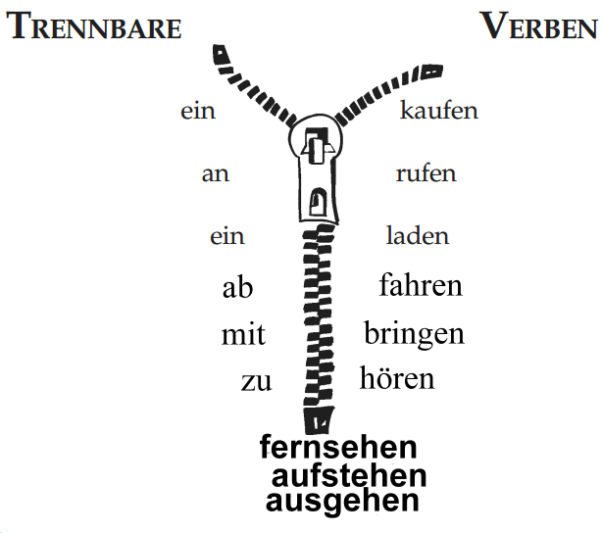 | trennbare Präfixe : ab – an – auf – aus – ein – fern – mit – nach – vor – weg – zu – zurück – zusammen  nicht trennbare Präfixe : be – ent – emp – er – ge – miss – ver - zer

 | abfahren | anfangen | aufstehen | ausgehen | einkaufen | fernsehen
ich | fahre…ab | fange…an | stehe…auf | gehe…aus | kaufe…ein | sehe…fern
du | fährst…ab | fängst…an | stehst…auf | gehst…aus | Kaufst…ein | siehst…fern
er/sie/es | fährt…ab | fängt…an | steht…auf | geht…aus | kauft…ein | sieht…fern
wir | fahren…ab | fangen…an | stehen…auf | gehen…aus | kaufen…ein | sehen…fern
ihr | fahrt…ab | fangt…an | steht…auf | geht…aus | kauft…ein | seht…fern
sie/Sie | fahren…ab | fangen…an | stehen…auf | gehen…aus | kaufen…ein | sehen…fern

 | mitbringen | nachdenken | vorbereiten | weggehen | zuhören | anrufen
ich | bringe…mit | denke…nach | bereite…vor | gehe…weg | höre…zu | rufe…an
du | bringst…mit | denkst…nach | bereitest…vor | gehst…weg | hörst…zu | rufst…an
er/sie/es | bringt…mit | denkt…nach | bereitet…vor | geht…weg | hört…zu | ruft…an
wir | bringen…mit | denken…nach | bereiten…vor | gehen…weg | hören…zu | rufen…an
ihr | bringt…mit | denkt…nach | bereitet…vor | geht…weg | hört…zu | ruft…an
sie/Sie | bringen…mit | denken…nach | bereiten…vor | gehen…weg | hören…zu | rufen…an

 | bekommen | entfernen | empfehlen | erfinden | gefallen | verkaufen
ich | bekomme | entferne | empfehle | erfinde | gefalle | verkaufe
du | bekommst | entfernst | empfiehlst | erfindest | gefällst | verkaufst
er/sie/es | bekommt | entfernt | empfiehlt | erfindet | gefällt | verkauft
wir | bekommen | entfernen | empfehlen | erfinden | gefallen | verkaufen
ihr | bekommt | entfernt | empfehlt | erfindet | gefallt | verkauft
sie/Sie | bekommen | entfernen | empfehlen | erfinden | gefallen | verkaufen
Übung1: Konjugieren Sie die Verben i Klammern ()!
Beispiel:
- Der Film fängt um 20.15 Uhr an (anfangen)
- Klaus _____________ jeden Tag um 07.00 Uhr ______________ (aufstehen)
- Meine Mutter ____________ die Küche ___________ (aufräumen)
- Katharina _____________ in der Boutique ____________ (einkaufen)
- Mein Vater ______________ im Wohnzimmer ____________ (fernsehen)
- Am Wochenende ______________ ich mit meinen Freunden _________ (ausgehen)
- In der Klasse ____________ die Schüler der Lehrerin _________ (zuhören)

Übung2: Schreiben Sie Sätze!
Beispiel:
- Anna / aufwachen / um 7.30 Uhr
Anna wacht um sieben Uhr dreißig auf.
- Anna / aufstehen / um 8 Uhr
________________________________________________________________
- Anna) / vorbereiten / das Frühstück / um 8.30 Uhr
________________________________________________________________
- Anna / dann / anrufen / ihren Freund Stefan
________________________________________________________________
- Anna und Stefan / einkaufen / zusammen / im Supermarkt
________________________________________________________________
- Anna und Stefan / spazieren gehen / danach
________________________________________________________________
- Anna / kennen lernen / Stefans Bruder
________________________________________________________________
- Anna / gehen / auf eine Party / am Abend
________________________________________________________________
- Stefan / mitkommen / zur Party
________________________________________________________________
- Anna und Stefan / mitbringen / CDs und Süßigkeiten
________________________________________________________________
- Anna / zurückkommen / sehr spät
________________________________________________________________
- Anna / schlafen gehen / um 2 Uhr morgens
________________________________________________________________

Übung 3: Interview mi Ihrem Partner/ Ihrer Partnerin
Fragen Sie Ihren Partner / Ihre Partnerin und schreiben Sie die Antworten!
Beispiel:
Wann stehst du normalerweise auf? Ich stehe um 06 Uhr auf. / Normalerweise stehe ich um
06Uhr auf.
- Wann kommst du zur Schule an? _______________________________________________________________________
- Was bringst du zur Schule mit? _______________________________________________________________________
- Was bringst du zur Schule mit? ________________________________________________________________________
- Was bringst du zur Schule mit? ________________________________________________________________________
- Wann kommst du von der Uni zurück? __________________________________________________________________
- Wann gehst du normalerweise schlafen? _______________________________________________________________
- Wo kaufst du ein? ______________________________________________________________________________________
- Gehst du gern spazieren? _______________________________________________________________________________
- Räumst du dein Zimmer gern auf? ______________________________________________________________________
- Gehst du dieses Wochenende aus? _____________________________________________________________________

Übung 4: Schreiben Sie zu jedem Bild einen Satz!
schlafen gehen – fernsehen – anrufen – aufstehen – spazieren gehen – aufräumen - ausgehen – einkaufen

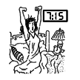 |  | 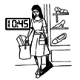 | 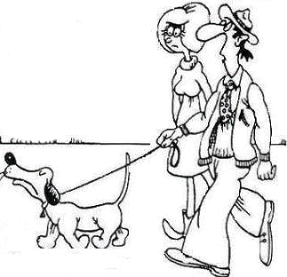
_____________________  _____________________  _____________________  _____________________ | _____________________  _____________________  _____________________  _____________________ | _____________________  _____________________  _____________________  _____________________ | _____________________  _____________________  _____________________  _____________________
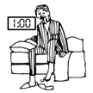 | 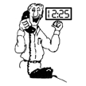 | 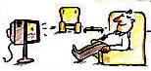 | 
                              

